新桥街道中心幼儿园中四班幼儿活动状况记录表
2026.01.20
来园情况：
今日我们中四班来了18位小朋友，有5位小朋友请了假！
吴沐萱、韩雨彤、薛宇程、刘瑞麟、刘语辰、黄宇骞、孙堇禾小朋友能高高兴兴进入班级，和老师打招呼，并进行签到，整理好自己的物品后去选择区域游戏。

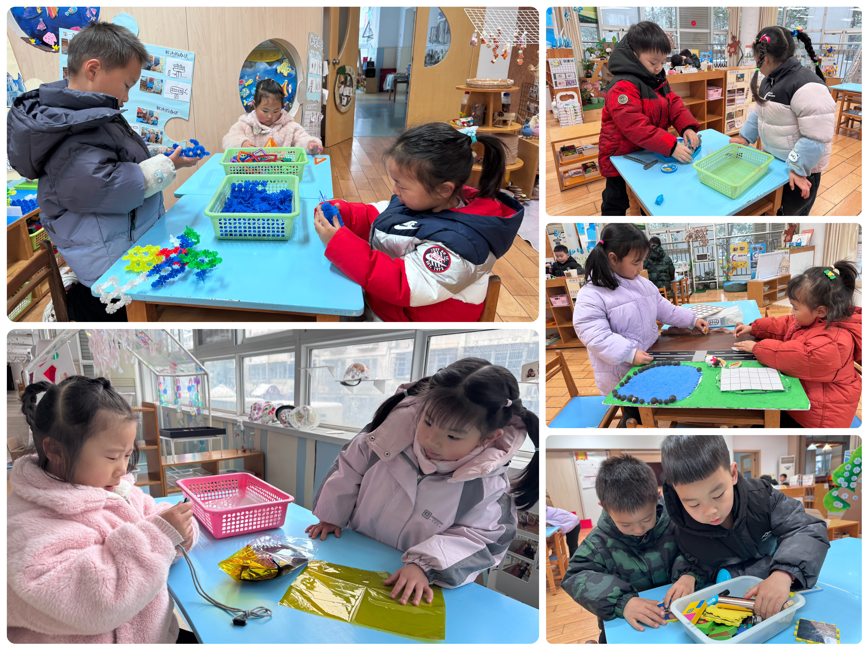
区域游戏
今天区域游戏时间，孩子们根据自己的想法选择了自己喜欢的游戏，并能按照游戏规则进行尝试探索。有的在桌面玩雪花片；有的小朋友在益智区玩《农场》《企鹅破冰》；图书区的小朋友正在看书；光影区的小朋友在探索影子的秘密……每个孩子都沉浸在自己的游戏中，享受着游戏带来的快乐。老师们在旁边观察指导，确保孩子们的游戏安全，同时也在适时地引导孩子们在游戏中学习和成长。

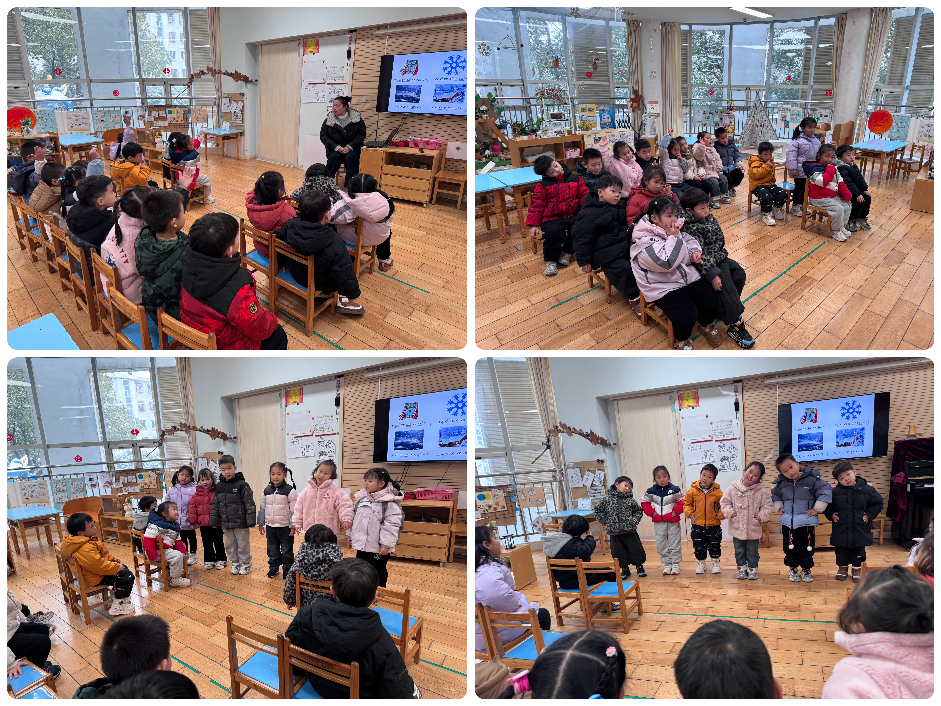
集体活动及生活活动情况：
音乐：雪花和雨滴
《雪花和雨滴》是一首D大调，2\4拍的歌曲。节奏平稳，曲风轻柔，旋律优美。两段歌词一问一答富有情境性，第一段歌词主要描绘了冬天里小雪花从天空中飘下来,告诉人们冬天来到了。第二段则描绘了小雨滴落下来，敲着窗户发出嘀嗒的响声，仿佛在告诉人们春天即将来到。歌词内容通俗易懂，适合中班孩子演唱。本节活动主要通过多种形式让幼儿感受作品，在多样感受作品的过程中，尝试用不同的情感来演唱歌曲。在活动中刘语辰、黄宇骞、孙堇禾、宋陈凯、吴沐萱、刘瑞麟、陆博渊、高蝶珺、冯育泽、顾奕凯欣赏音乐，能用歌声表达对冬天大自然的喜爱。代霄、祝嘉沁、张艺彤、薛宇程、万弘一、韩雨彤、谌昱昕、吴沐泽熟悉歌曲旋律，尝试用连贯柔和、欢快跳跃等不同的声音演唱歌曲。

生活活动情况：
1.午餐情况：
今天的午饭吃的是玉米片饭、苹果炖排骨、白菜焖豆腐泡、罗宋汤。最近，小朋友们的食欲普遍都很不错，吃饭时特别专注，一口饭接着一口菜，不一会儿就把餐盘里的食物吃得见底了，个别小朋友还主动要求添饭。饭后大家都能先洗手再漱口最后擦嘴巴，做好自己的卫生工作。
2.午睡情况：
午睡时间，小朋友们在老师的引导下，有序地脱衣、上床。代宵、薛宇程、李泓硕、万弘一小朋友入睡有些困难，最后在老师的陪护下睡着了。

家园合作：
动态上的照片，仅作为老师观察时的随拍，并不是所有孩子的照片都会呈现。

